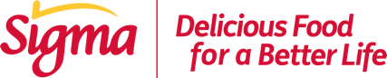
Según el ranking Brand FootPrint 2026, de Kantar, el mayor estudio global de marcas de gran consumo

SIGMA, MATRIZ DE CAMPOFRÍO, AFIANZA SU POSICIÓN COMO LÍDER EN SU SECTOR Y CUARTA EMPRESA DE GRAN CONSUMO CON MAYOR PRESENCIA EN LOS HOGARES ESPAÑOLES

La marca Campofrío se mantiene en el puesto 3, situándose primera en Castilla y León y País Vasco, y Navidul avanza una posición en el ranking global

Madrid, 03 de junio de 2026.- Sigma, matriz de Campofrío, afianza su posición como líder en su sector y cuarta empresa de gran consumo con mayor presencia en los hogares españoles, según el informe Brand Footprint 2026 de Kantar, el mayor estudio global sobre marcas de gran consumo que, en esta ocasión, ha quedado liderado por Nestlé, Danone y Coca Cola.

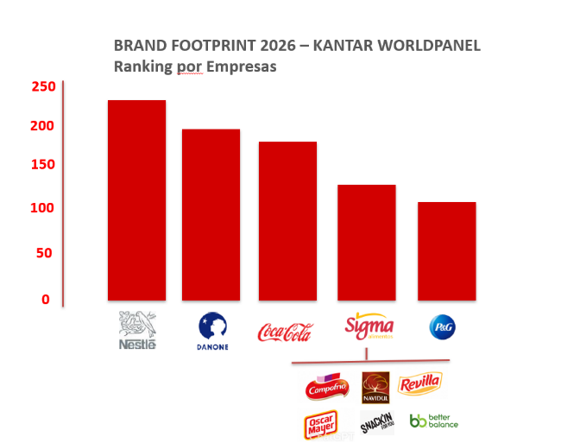
Estos resultados mantienen a Sigma en lo más alto de la tabla, gracias a un portfolio diversificado de marcas de referencia como Campofrío, Navidul, Revilla, Oscar Mayer, Campofrío Frescos, Better Balance o Snack’In For You. Además, el Brand Footprint 2026 sitúa al grupo entre las siete compañías que superan los 100 millones de CRP, el indicador que mide el número de veces que los productos de una compañía son elegidos por los hogares.

En el ranking por marcas, Campofrío mantiene su tercera plaza como enseña de alimentación con mayor presencia en la cesta de la compra de los españoles, incrementado sus CRP hasta los 85,4 millones, la penetración en hogares (62,6%) y la frecuencia de compra. Asimismo, Campofrío se sitúa como la marca más elegida en Castilla y León y País Vasco, mientras que Navidul mejora un puesto en el listado.

“Nuestra posición refleja la confianza que millones de consumidores depositan cada día en nuestras marcas y en nuestra capacidad para innovar y aportar al mercado productos de calidad adaptados a diferentes necesidades y estilos de vida”, ha señalado Javier Dueñas, CEO de Campofrío.

Con todo ello, los resultados de Brand Footprint 2026 reafirman la solidez del modelo de negocio de Sigma y su capacidad para generar valor a través de grandes marcas de confianza, que apuestan por la innovación y una oferta alineada con las tendencias de consumo y las necesidades de las familias.

Sobre Sigma
Sigma es una compañía global líder en la industria alimentaria que produce, comercializa y distribuye alimentos mediante marcas de calidad, que incluyen carnes, quesos, yogures y otros alimentos refrigerados y congelados envasados. Sigma posee un amplio porfolio de marcas líderes y cuenta con 64 plantas de producción que operan en 17 países en cuatro regiones clave: Europa, México, Estados Unidos y América Latina.
En Europa, Sigma produce y comercializa sus productos bajo el nombre de marcas reconocidas como Campofrío, Navidul, Revilla, Aoste, Cochonou, Justin Bridou, Marcassou, Nobre, Stegeman, Caroli, Better Balance y Snack’In For You, entre otras. Sigma fábrica y vende sus productos en ocho países europeos y exporta a más de 60 países de todo el mundo.
Más Información
LASKER
Raúl Torres/Alejandra García de la Maza
Tel. 639 74 77 32 / 650 52 54 29
rta@lasker.com / agm@lasker.es

